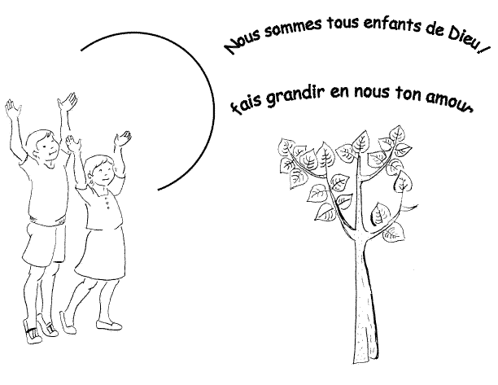

Prière pour le Beau, le Bon, le Vrai

L’eau existe sous 3 états :
L’eau liquide qui ruisselle sur l’herbe.
L’eau en flocons qui se dépose sur la terre.
La vapeur d’eau qui s’élève dans le ciel.
Ces 3 états de l’eau qui reste de l’eau
C’est comme Toi, Seigneur :
Tu es Père, comme un Papa qui aime.
Tu es Fils, comme Jésus qui nous montre le chemin.
Tu es Esprit, comme le Saint Esprit qui nous inspire
Le Beau, le Bon, le Vrai…
Merci pour tout cela.
Tu es là au cœur de nos vies !

